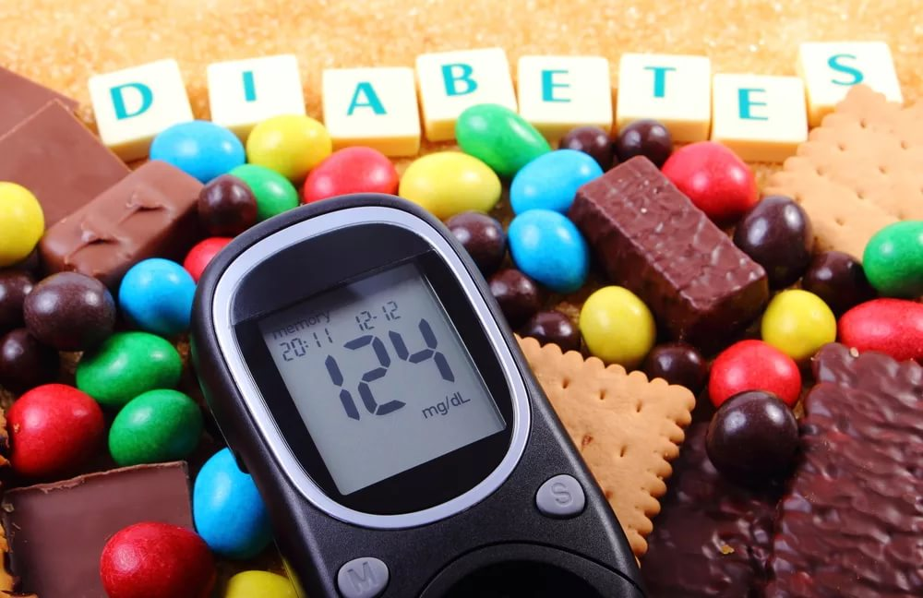
Обменное заболевание
Сахарный диабет – это обменное заболевание, обусловленное абсолютной или относительной недостаточностью инсулина, характеризующееся хроническим повышением концентрации глюкозы в крови, нарушением всех видов обмена веществ.
По данным Международной диабетической федерации, в 2019 году количество пациентов с СД в мире превысило 463 миллиона, при этом предполагается, что каждый второй пациент не выявлен. За последние 20 лет количество пациентов с СД увеличилось в 3 раза.
В Республике Беларусь на начало текущего года состояло под наблюдением 352 538 пациентов с СД, из них 18 110 с СД 1 типа, в т.ч. 2 438 детей. На сегодняшний день, основная часть (90%) составляют пациенты с сахарным диабетом 2 – го типа.
В нашей стране ежегодный прирост числа пациентов с сахарным диабетом составляет 5-8%.
За последние годы в детской популяции нашей страны сохраняются высокие показатели первичной заболеваемости СД 1 типа со смещением пиков манифестации заболевания в более юный возраст. В более чем половине случаев СД 1 типа был впервые диагностирован у детей в возрасте от 0 до 10 лет.
Сахарный диабет относится к распространённым заболеваниям, при котором снижается качество жизни, наступает ранняя инвалидность, высокая летальность за чёт осложнений (инсульт, инфаркт, слепота, гангрена конечностей, почечная недостаточность).
Сахарный диабет 1- го типа - страдают в основном дети и молодые люди в возрасте до 30 лет. Заболевание развивается быстро, порой внезапно. На первых стадиях у больных появляется экзема, фурункулы, пародонтоз, грибковые заболевания.
Факторы риска – генетическая предрасположенность, заболевания поджелудочной железы
(орган, вырабатывающий гормон инсулин), перенесённые вирусные инфекции (паротит, краснуха, гепатит).
Сахарный диабет 2- го типа – возникает в среднем возрасте (чаще после 40 лет) и характеризуется развитием тяжёлых осложнений. Заболевание развивается постепенно (в течение 10 лет) и имеет выраженную наследственную предрасположенность («поломка» генов, отвечающих за чувствительность к гормону инсулину).
Факторы риска - ожирение ( объем талии у мужчины составляет более 94 сантиметров, у женщины – более 80 сантиметров); возраст старше 45-50 лет; гиподинамия (ограничение двигательной активности), под которой следует понимать менее 30 минут физической активности в день; низкое потребление овощей и фруктов; артериальная гипертензия (повышенное давление); наследственность (если у родителей, бабушек, дедушек, тетей, дядей есть сахарный диабет); наличие хронических стрессов; курение; неумеренное употребление алкоголя.
Помните, сестра-близнец сахарного диабета – избыточная масса тела, когда она есть, обязательно нужно проверить уровень сахара в крови (в 85% случаев диабет 2 – го типа ассоциируется с лишним весом).
Клинические признаки сахарного диабета: жажда, учащённое мочеиспускание, сонливость, зуд, покалывание в ладонях и стопах, плохо заживающие раны, нарушения в работе сердечно – сосудистой системы (артериальная гипертензия, ишемическая болезнь сердца).
У пациентов с 1–м и 2–м типом сахарного диабета повышен уровень глюкозы в крови ( утром натощак – более 6,1 ммоль(л), после еды – более 8.1 ммоль(л).
Сахарный диабет – это одно из наиболее опасных заболеваний в плане осложнений. Если безалаберно относиться к своему самочувствию, не следить за диетой, болезнь наступит с большой вероятностью. За 10-15 лет болезни, даже при соблюдении больным всех требований лечения, сахарный диабет, постепенно разрушая организм, приводит к развитию серьезных хронических заболеваний.
Сегодня в мире сахарный диабет – основная причина потери зрения у людей трудоспособного возраста.
Если у вас диабет 1-го типа, то вам необходимо:
- ежедневно делать инъекции инсулина;
-есть здоровую пищу, примерно одинаковое количество в одно и то же время;
- заниматься физкультурой – это улучшит самочувствие;
- вести наблюдение за содержанием глюкозы в крови и моче.
Если содержание глюкозы в крови упадёт слишком низко, тогда необходимо срочно съесть что-нибудь для повышения уровня глюкозы.
Если у вас диабет 2-го типа, то вам необходимо:
- принимать пероральные противодиабетические таблетки;
- следить за своим питанием (чем легче то, что мы едим, тем легче наша жизнь)
- ежедневно заниматься физическими упражнениями.
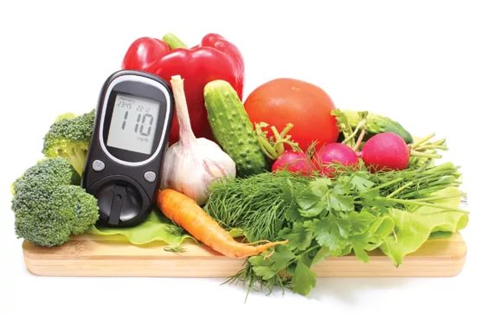
Один из основных методов лечения СД - это инсулинотерапия. В республике назначение и льготное обеспечение лекарственными средствами инсулина четко регламентировано. Все нуждающиеся имеют право на бесплатное обеспечение лекарственными средствами инсулина, которые закупаются преимущественно централизованно за средства республиканского бюджета. С 2020 года все дети с СД имеют право на бесплатное обеспечение аналогами инсулина.
Для нормализации глюкозы в крови специалисты рекомендуют: отказ от чистого сахара; употребление постного мяса; приготовление еды с минимальным количеством жира; уменьшение количества соли; употребление овощей 3 раза в день; исключение стрессовых ситуаций.
Помните, сахарный диабет – это серьёзное заболевание, однако при соблюдении определённых правил лечения, питания и личной гигиены можно добиться значительного улучшения самочувствия. Наше здоровье зависит от нас, от того, что мы делаем для его сохранения и укрепления.

